**FORMATO PARA EL DESARROLLO DE COMPONENTE FORMATIVO**

| PROGRAMA DE FORMACIÓN | English Does Work - Level 9 |
| --- | --- |

| COMPETENCIA | 240201050- Interactuar con otros en idioma extranjero según estipulaciones del marco común europeo de referencia para idiomas. | RESULTADOS DE APRENDIZAJE | 240201050-01- Refiere información oral y escrita de textos narrativos teniendo en cuenta las estructuras gramaticales y expresiones en pasado. |
| --- | --- | --- | --- |

| NÚMERO DEL COMPONENTE FORMATIVO | CF01 |
| --- | --- |
| NOMBRE DEL COMPONENTE FORMATIVO | *What did you use to do when you were bored? /* ¿Qué solías hacer cuando estabas aburrido? |
| BREVE DESCRIPCIÓN | *This component aims to review some of the most common grammar tenses in English, such as the present simple, past simple and past continuous, in order to express more complex ideas with them. Besides the review of topics, some complementary features of the past tense, such as the use of “would” and “used to” to talk about routines in the past, will be shown. Sequential past linkers and feelings and emotions vocabulary will be included.*  Este componente pretende repasar algunos de los tiempos gramaticales más comunes en inglés, como el presente simple, el pasado simple y el pasado continuo, para expresar ideas más complejas. Además del repaso de los temas, se mostrarán algunas características complementarias del tiempo pasado, como el uso de "*would*" y "*used to*" para hablar de rutinas en el pasado. Se incluirán los conectores secuenciales de pasado y el vocabulario de sentimientos y emociones. |
| PALABRAS CLAVE | *past tense* (tiempo pasado), *past linkers* (enlazadores de pasado), *routines* (rutinas), *complex ideas* (ideas complejas) |

| ÁREA OCUPACIONAL | 4 - Ciencias sociales, educación, servicios gubernamentales y religión. |
| --- | --- |
| IDIOMA | Inglés / Español |

1. **TABLA DE CONTENIDOS**

**Introducción**

**1. *My life used to be blue* (Mi vida solía ser triste)**

**2. *Grammar review* (Repaso gramatical)**

2.1 *Present Simple* (Presente simple)

2.2 *Past Simple* (Pasado simple)

2.3 *Past Continuous* (Pasado continuo)

**3. *Habits in the past* (Hábitos en el pasado)**

3.1 *Use of "used to" - narrative* (Uso de "*used to*" - narrativa)

3.2 *Use of "would" for habits* (Uso de "*would*" para hábitos)

**4. *Sequential linkers – Past time* (Conectores secuenciales - Tiempo pasado)**

1. **INTRODUCCIÓN**

Las formas de hablar de eventos del pasado, presente o futuro varían según el nivel de conocimiento de vocabulario y estructuras gramaticales que el locutor posea para presentar las ideas que desea exponer. Por tal motivo, se hace imperativa la necesidad de elevar el nivel de las estructuras y el vocabulario usado al momento de expresar las ideas; incluso si ellas son estructuras de gramática básica, hay elementos que se pueden incluir con el fin de elevar el nivel de la conversación. Para lograr tal fin, durante este componente, se hará un repaso de elementos gramaticales básicos, como el presente simple, pasado simple y pasado continuo, y se enfocará hacia la creación de oraciones complejas. Además, se trabajará el “*used to*” y el “*would*” como elementos para complementar el pasado al contar no solo hechos, sino rutinas que se tenían. Partiendo de lo anterior, le damos la bienvenida al estudio de este componente formativo y, para comenzar, se le invita a explorar el video que se presenta a continuación:





1. **DESARROLLO DE CONTENIDOS**

**1. *My life used to be blue* (Mi vida solía ser triste)**

*In English, there are a lot of ways to express ideas, feelings and emotions. Some of them are specific words that you can find in a dictionary; however, some others are expressions called “idioms”, which are more elaborated and common in everyday speech. Expressions such as “to be all at sea” or “to be hopping mad” are common in native English speakers.* 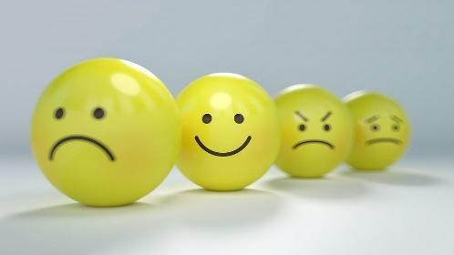

*As the previous ones, there are some other expressions that you can use in English in order to have a more complex conversation. Here are some other expressions:*

En inglés, hay muchas formas de expresar ideas, sentimientos y emociones. Algunas de ellas son palabras específicas que se pueden encontrar en un diccionario; sin embargo, otras son expresiones llamadas "*idioms*", que son más elaboradas y comunes en el habla cotidiana. Expresiones como "*to be all at sea*", o "*to be hopping mad*" son comunes en los hablantes nativos de inglés.

Como las anteriores, hay otras expresiones que se pueden usar en inglés para tener una conversación más compleja. Conozca otras expresiones.

*Vocabulary* (Vocabulario):



*When talking about feelings and emotions in English, it is natural to use some expressions that may sound odd due to vocabulary used to express them. Some of them are expressed with colors, as you can see in the following example.*

Cuando se habla de sentimientos y emociones en inglés, es natural utilizar algunas expresiones que pueden sonar extrañas debido al vocabulario utilizado para expresarlas. Algunas de ellas se expresan con colores, como puede ver en el siguiente ejemplo.





*Some other expressions related to feelings and emotions use adverbs to complement the sentence. Let's test how much you learned using the vocabulary. Complete the following dialogue.*

Algunas otras expresiones relacionadas con sentimientos y emociones usan adverbios para complementar la frase. Probemos cuánto se aprendió utilizando el vocabulario. Complete el siguiente diálogo.

***Practice dialogue* / Diálogo de práctica**



**2. *Grammar review* (Repaso gramatical)**

*Due to the nature of this component, it is necessary to review some important grammar, such as Present Simple, Past Simple, and Past Continuous. The idea is to start expressing more complex ideas by using basic grammar structures which will complement the knowledge acquired throughout the course.*

Debido a la naturaleza de este componente, es necesario repasar algunas estructuras gramaticales importantes, como el presente simple, pasado simple y pasado continuo. La idea es empezar a expresar ideas más complejas mediante el uso de estructuras gramaticales básicas, lo cual complementará el conocimiento adquirido en el curso.

**2.1 *Present Simple* (Presente simple)**



*The present simple is one of the most common tenses when speaking because it is the one used to express about everyday activities, facts from the present, likes, dislikes, and routines in general. So let's take a look at the basic structures:*

El presente simple es uno de los tiempos más comunes a la hora de hablar, porque es el que se utiliza para expresar actividades cotidianas, hechos del presente, gustos, disgustos y rutinas en general. Entonces, veamos las estructuras básicas:

*The simple present tense is conjugated using the basic form of the verb (it is the same as the infinitive, but without the word “to”). It is of great importance to consider that, when a verb is conjugated in the third-person singular, an "s" must be added at the end.*

El tiempo presente simple se conjuga utilizando la forma básica del verbo (viene siendo igual al infinitivo, pero sin la palabra ***“to”***). Resulta de gran importancia considerar que, cuando se conjuga un verbo en la tercera persona del singular, debe añadirse una ***“s”***al final.

*Now, you are invited to listen to the following BBC Learning English Podcast, where the grammatical concepts and the use of regular and irregular verbs using the simple present will be explained.*

Ahora, le invitamos a escuchar el podcast de la BBC Learning English, donde se explicarán los conceptos gramaticales y el uso de los verbos regulares e irregulares utilizando el presente simple.



*In the following table, you can see the form of conjugation, which will depend on the subject or grammatical person being spoken about, taking into account whether it is in a singular or plural number.*

En la siguiente tabla, puede observarse la forma de conjugación, que va a depender del sujeto o persona gramatical de quien se habla, tomando en cuenta si está en número singular o plural.

https://lh5.googleusercontent.com/B4QREzHrnrL_5a1PJD7avFtp_kEiKIFeWQvwrzJAZQvqtj0teYxJQJIG7JDUl34p2JO_T6ErI_DC3wb8b4DBdTpRJfnXofCJFNRZglhkBd3hPSmTTpnOZf42v_Jkt2jqyKFhDZxI

**Tabla 1**

*Persona gramatical con el verbo “to work”*

| *Grammatical person*  Persona gramatical | | *Pronoun*  Pronombre | *Verb/*Verbo  “*to work*” | *Conjugation*  Conjugación |
| --- | --- | --- | --- | --- |
| Singular | 1.ª persona | *I* / Yo | *work* | *I work.* / Yo trabajo. |
| 2.ª persona | *You* / Tú | *work* | *You work.* / Tú trabajas. |
| 3.ª persona | *He /Él* | *works* | *He works*. / Él trabaja. |
| *She / Ella* | *works* | *She works*. / Ella trabaja. |
| *It / Ello* | *works* | *It works*. / Ello trabaja. |
| Plural | 1.ª persona | *We* / Nosotros | *work* | *We work.* / Nosotros trabajamos. |
| 2.ª persona | *You* / Ustedes | *work* | *You talk.* / Ustedes trabajan. |
| 3.ª persona | *They* / Ellos(as) | *work* | *They talk*. / Ellos(as) trabajan. |

*Let's see how a verb interacts with the rest of the words in the sentences using the present simple in affirmative, negative, and interrogative sentences.*

*In the following resource, you can see each grammatical structure.*

Veamos cómo un verbo interactúa con el resto de las palabras en las oraciones utilizando el presente simple en oraciones afirmativas, negativas e interrogativas.

En el siguiente recurso, se puede apreciar cada estructura gramatical.



*In the following table, we will introduce some rules to keep in mind with some regular and irregular verbs.*

En la siguiente tabla, presentamos algunas reglas que se deben tener en cuenta con algunos verbos regulares e irregulares.

**Tabla 2**

*Reglas verbos regulares e irregulares*

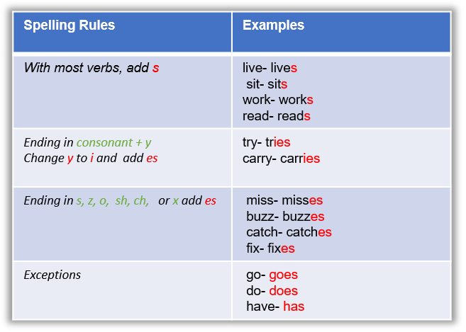

*“I just realized how little I do on weekends. In general, I just relax, read a little, watch some movies...” Based on this statement, we invite you to listen to the following more complex dialogue elaborated with the grammatical structures of the present simple:*

“Me acabo de dar cuenta de lo poco que hago los fines de semana. Por lo general, solo me relajo, leo un poco, veo algunas películas...” Con base en este enunciado, lo invitamos a escuchar el siguiente diálogo, más complejo y elaborado con las estructuras gramaticales del presente simple:



*Now we are going to see a more complex interaction, where questions can be asked in the present simple using the* ***wh questions*** *and the word "****because****", that is used to connect the effect and the cause that can represent a reason or explanation. Complete the following dialogue.*

Ahora, vamos a ver una interacción más compleja, donde se pueden realizar preguntas en presente simple utilizando las ***wh questions*** y la palabra “***because***”, que se emplea para conectar el efecto y la causa que pueden representar una razón o explicación. Complete el siguiente diálogo.





*As seen in the examples, more complex interactions can be achieved by using linkers to introduce more useful information to the sentence, and it is not even necessary to use a different grammar tense.*

Como se vio en los ejemplos, las interacciones más complejas se pueden lograr a través del uso de los conectores para introducir más información útil en la oración y ni siquiera es necesario usar un tiempo gramatical diferente.

**2.2 *Past Simple* (Pasado simple)** 

*The past simple is quite an important tense when having a conversation at a basic, intermediate or advanced level.*

*Therefore, being able to express your ideas using the past simple becomes a must. In order to do it, it is necessary to go from producing basic sentences using only one verb and one structure to link two or more ideas with different structures previously seen.*

*In order to do it, it is important to check the basics, let’s do it:*

El pasado simple es un tiempo bastante importante cuando se mantiene una conversación a nivel básico, intermedio o avanzado.

Por lo tanto, ser capaz de expresar sus ideas utilizando el pasado simple se convierte en algo imprescindible. Para ello, es necesario pasar de producir oraciones básicas con un solo verbo y una sola estructura a enlazar dos o más ideas con diferentes estructuras previamente vistas.

Para ello, es importante comprobar lo básico, hagámoslo:



*To write affirmative sentences in the simple past, you must write the verb in the past, but there are two types of verbs: regular and irregular. Irregular verbs are found in a list of conjugated verbs in their base form; however, regular verbs have to follow some rules to make them past tense.*

Para escribir oraciones afirmativas en pasado simple, se debe escribir el verbo en pasado, pero hay dos tipos de verbos: los regulares y los irregulares. Los verbos irregulares se encuentran en una lista de verbos conjugados en su forma base; sin embargo, los verbos regulares tienen que seguir unas reglas para convertirlos en pasado.

*To write in English correctly, it is essential to master irregular verbs, which are the ones that break the regular rule. Irregular verbs are those that don´t follow the conjugation rules of regular verbs. That is, unlike regular verbs, irregular verbs don´t have the ending -ed or -d when conjugated in the past simple. Here are two lists of verbs with some examples:*

Para [**escribir en inglés**](https://www.wallstreetenglish.com.ar/blog/tips-para-aprender-a-escribir-en-ingles)correctamente, es fundamental dominar los verbos irregulares, que son los que rompen la regla de los regulares.

Los verbos irregulares son aquellos que no cumplen con las reglas de conjugación de los verbos regulares. Es decir, a diferencia de los regulares, los verbos irregulares no llevan la terminación **-*ed*** o **-*d*** al conjugarlos en pasado simple. A continuación, se presentan dos listas de verbos con algunos ejemplos:





*Now that the basics are established, it is possible to start building complex sentences by using connectors, such as “****when****” or “****because****, that allow us to properly connect our ideas and sentences that can change an entire speech and demonstrate structure, argument, and flow. Let’s see an example:*

Ahora que los fundamentos están establecidos, es posible empezar a construir frases complejas, utilizando conectores como "***when***" o "***because*”,** que nos permiten conectar apropiadamente nuestras ideas y oraciones, y pueden cambiar todo un discurso y demostrar una estructura, argumento y fluidez.

Veamos un ejemplo:



**2.3 *Past Continuous* (Pasado continuo)**

*Past continuous is a very useful tool when the goal is to complement ideas or just give context to an event in the past. This tense allows the speaker or writer to create more complex sentences by adding contextual information to them or showing simultaneous actions. Let’s see some examples.*

El pasado continuo es una herramienta muy útil cuando el objetivo es complementar ideas o simplemente dar contexto a un evento en el pasado. Este tiempo permite al hablante o al escritor crear frases más complejas, añadiendo información contextual a las mismas o mostrando acciones simultáneas. Veamos unos ejemplos.



*In order to add ING to the verbs, you have to follow some specific rules. These rules are used in affirmative, negative, and interrogative sentences because the verb is always in ING form, let’s see them:*

Para añadir ING a los verbos, hay que seguir algunas reglas específicas. Estas reglas se utilizan en oraciones afirmativas, negativas e interrogativas, porque el verbo siempre está en la forma ING, veámoslas:





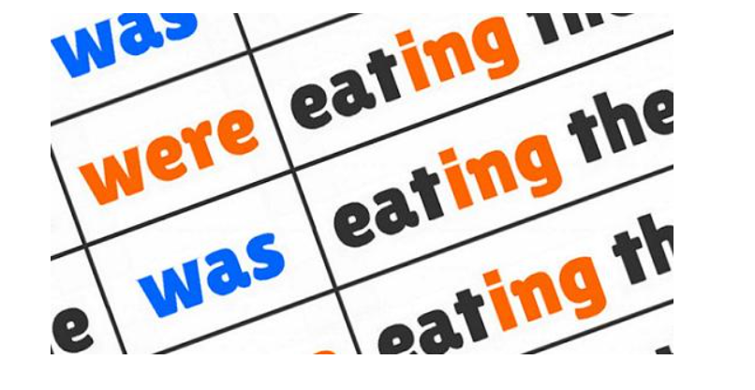

*After having seen some specific rules of* ***“ing****”, we can conclude that the* ***past continuous*** *expresses the duration of a past action and does not indicate whether it is finished, while the* ***past simple*** *refers to a specific action that began and ended in the past.*

*To make the past simple, we put an* ***-ed*** *at the end of a regular verb, or we use an irregular verb, which has another form. The past continuous is formed with* ***was / were,*** *plus the gerund (the -****ing*** *form of the verb).*

Después de haber visto algunas reglas específicas del **“*ing***”, podemos concluir que el pasado continuo (***past continuous***) expresa la duración de una acción pasada y no indica si está terminada, mientras que el pasado simple **(*past simple***) se refiere a una acción puntual que empezó y acabó en el pasado.

Para formar el pasado simple, ponemos una ***-ed*** al final de un verbo regular, o usamos un verbo irregular, que tiene otra forma. El pasado continuo se forma con ***was / were*** más el gerundio (la forma ***-ing*** del verbo).

*In the following video, you can see the past continuous that is used to set the scene and the things that happen continuously, and the past simple for brief actions that happen in the meantime... That is, the specific actions carried out by Mr. Cristian and Mrs. Lety in the middle of the scene.*

*You are invited to explore the video below:*

En el siguiente video, se puede observar que el pasado continuo se usa para ambientar la escena y las cosas que pasan de manera continua, y el pasado simple para acciones breves que pasan mientras tanto… O sea, las acciones puntuales que lleva a cabo el señor Cristian y la señora Lety en medio de la escena.

Se le invita a explorar el video que se presenta a continuación:



*Let’s see how past continuous is used to complement the past simple in order to give context to the actions that were being done at a moment in the past. Let’s practice with a short exercise.*

Veamos cómo se utiliza el pasado continuo para complementar el pasado simple con el fin de dar contexto a las acciones que se realizaban en un momento del pasado. Vamos a practicar con un ejercicio corto.



*By using expressions such as “****when****” (to introduce a simple sentence), “****while****” (to introduce a continuous sentence) or “****that’s why****” (to introduce an explanation), you can complement your ideas in English.*

*Let’s practice with a short exercise. Complete the following conversation using “when”, “while” or “that’s why”.*

Con expresiones como "***when***" (para introducir una frase simple), "***while***" (para introducir una frase continua) o "***that's why*"** (para introducir una explicación), puede complementar sus ideas en inglés.

Vamos a practicar con un pequeño ejercicio. Complete la siguiente conversación utilizando "*when*", " *while*" o "*that's why*".



**3. *Habits in the past* (Hábitos en el pasado)**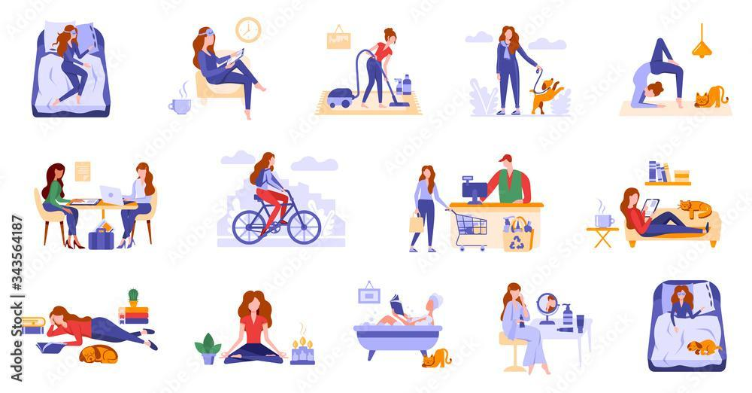

*When talking about the past, it is important to clarify that some of those expressions we use to communicate activities that were a routine in the past or habits cannot just be told by using the simple past basic structures because they only talk about facts and events from the past, but they don’t allow you to show routines. So, if you want to talk about feelings and emotions using simple past, you can tell how you felt in a moment or period of time. Let’s see some examples:*

Al hablar del pasado, es importante aclarar que algunas de esas expresiones que utilizamos para comunicar actividades que eran una rutina o hábitos en el pasado no pueden contarse solo utilizando las estructuras básicas del pasado simple, porque ellas hablan de hechos y eventos del pasado, pero no permiten mostrar rutinas. Entonces, si se quiere hablar de sentimientos y emociones utilizando el pasado simple, usted puede contar cómo se sintió en un momento o periodo de tiempo. Veamos algunos ejemplos:



*As you can see in the previous examples, those expressions only show how the person felt at a moment in the past or a period of time. Therefore, in order to be able to communicate past routines and habits, let’s see how to use “used to” and “would”.*

Como se puede ver en los ejemplos anteriores, esas expresiones solo muestran cómo se sentía la persona en un momento del pasado o en un periodo de tiempo. Por lo tanto, para poder comunicar rutinas y hábitos pasados, veamos cómo utilizar "***used to***" y "***would***".

**3.1 *Use of "used to" - narrative* (Uso de "*used to*" - narrativa)**

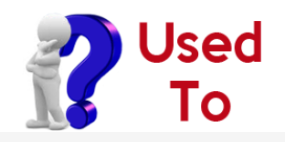

*Used to is an expression we use to talk about repeated actions in the past that we don't do in the present, besides, it is also used to talk about states in the past which are no longer true.*

*The structures don’t change very much because “used to” is only an expression, not a grammar structure. Therefore, the structure of simple past is used in order to assemble the sentences. Let’s see how it works:*

"*Used to*" es una expresión que se usa para hablar de acciones repetidas en el pasado y que no se hacen en el presente; además, también se utiliza para hablar de estados del pasado que ya no son ciertos.

Las estructuras no cambian mucho, porque "*used to*" es solo una expresión, no una estructura gramatical. Por lo tanto, se utiliza la estructura del pasado simple para armar las oraciones. Veamos cómo funciona:



A continuación, se nombran algunas advertencias para identificar el uso correcto del “*used to*”.



*Let’s see if you are able to complete the following sentences with “used to” based on the structures seen:*

Veamos si es capaz de completar las siguientes frases con "*used to*" a partir de las estructuras vistas:

**3.2 *Use of “would” for habits* (Uso de “*would*” para hábitos)**

*The use of “would” for talking about habits is not that common. “Would” is different from “used to” because it is an* ***auxiliary verb*** *and it doesn’t use the same structures of the simple past.*

*We can discuss past habits using “would” in much the same way, and with the same meaning as “used to”. Here is the formula: subject + would + base form of the verb. For the negative, use subject + wouldn’t + base form of the verb. Some examples:*

*• When we were young, our mother would cook delicious meals every day. We could also say: “Our mother used to cook delicious meals every day.”*

*• Every weekend, I would take a long bike ride during summer vacations. “Every weekend, I used to take a long bike ride...” is also correct. Let’s see the structures:*

El uso de "*would*" para hablar de hábitos no es tan común. "*Would*" es diferente de "*used to*" porque es un **verbo auxiliar** y no utiliza las mismas estructuras del pasado simple.

Podemos discutir hábitos pasados usando “*would”* de la misma manera y con el mismo significado que “*used to*”. Aquí está la fórmula: sujeto + *would* + forma base del verbo. Para la negación, sujeto + *wouldn't* + forma base del verbo.

Algunos ejemplos:

• *When we were young, our mother would cook delicious meals every day*. También podríamos decir: “*Our mother used to cook delicious meals every day.*”

• *Every weekend, I would take a long bike ride during summer vacations. “Every weekend, I used to take a long bike ride...”* también es correcto. Veamos las estructuras:



A continuación, se nombran algunas advertencias para identificar el uso correcto del “*would*”



*Let’s see if you are able to complete the following sentences with “would” based on the structures seen:*

Veamos si es capaz de completar las siguientes frases con "*would*" a partir de las estructuras vistas:



*Here are some other examples:*

Aquí hay otros ejemplos:



**4. *Sequential linkers – Past time* (Conectores secuenciales - Tiempo pasado)** 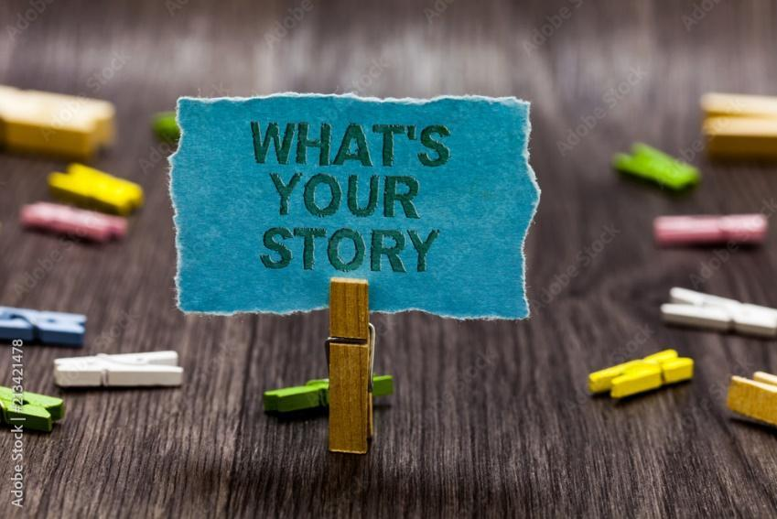

*Telling a story is a difficult task when there are no sequential linkers to give a structure to the narration. That is why they are such an important piece to order and structure a story. In English, there are several linkers and they can be used in most tenses.*

Contar una historia es una tarea difícil cuando no hay enlaces secuenciales que den una estructura a la narración. Por eso, son una pieza tan importante para ordenar y estructurar una historia. En inglés, existen varios conectores y se pueden utilizar en la mayoría de los tiempos verbales.

*Connectors in English are words or phrases with which two or more ideas can get related. There is a great diversity of connectors thanks to the fact that there are many ways to relate them, that is, sentences can be joined to complement each other, contradict each other, raise a cause or a conclusion, among other functions that are explained below.*

Los conectores en inglés son palabras o frases con los que se pueden relacionar dos o más ideas. Existe una gran diversidad de conectores gracias a que existen muchas formas de relacionarlas, es decir, se pueden unir oraciones para complementarse, contradecirse, plantear una causa o una conclusión, entre otras funciones, que se explican a continuación:



*Let’s see if you are able to complete the following sentences with the correct linkers:*

Veamos si es capaz de completar las siguientes frases con los conectores correctos:



1. **SÍNTESIS**

*Up to this point, we have been able to appreciate everything that has to do with Present Simple, Simple Past and Past Continuous tenses, the use of “used to” and “would” to talk about past habits, and the sequential past linkers, that is why we invite you to consider the following conceptual scheme that summarizes the subject treated:*

Hasta este punto, se ha podido apreciar todo lo que tiene que ver con el tiempo presente simple, el pasado simple y el pasado continuo, el uso de "*used to*" y "*would*" para hablar de hábitos pasados, y los conectores de pasado secuencial, por lo que le invitamos a considerar el siguiente esquema conceptual que resume el tema tratado:

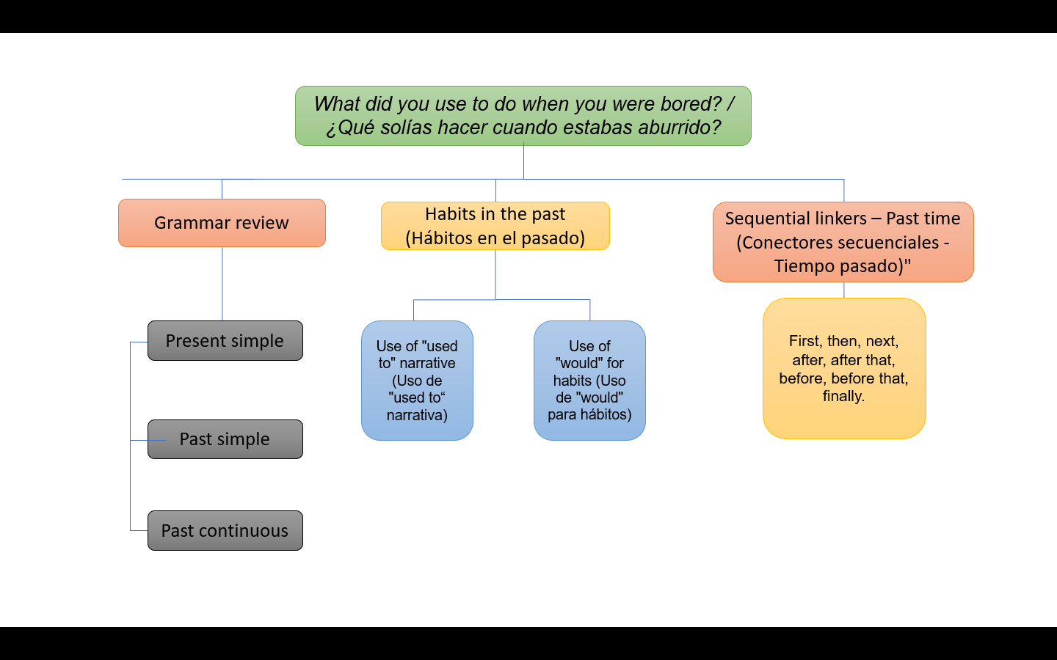

1. **ACTIVIDADES DIDÁCTICAS**

| DESCRIPCIÓN DE ACTIVIDAD DIDÁCTICA | |
| --- | --- |
| Nombre de la Actividad | *What did you use to do when you were bored? /* ¿Qué solías hacer cuando estabas aburrido? |
| Objetivo de la actividad | Reforzar conocimientos acerca del presente simple, pasado simple y pasado continuo, el uso del “*used to*” y el “*would*” y conectores del pasado. |
| Tipo de actividad sugerida |  |
| Archivo de la actividad  (Anexo donde se describe la actividad propuesta) | Formatos_DI/ DI_Actividad_didactica_Final_CF01_ EDW9 |

1. **MATERIAL COMPLEMENTARIO**

| Tema | Referencia APA del Material | Tipo de material  (Video, capítulo de libro, artículo, otro) | Enlace del Recurso o  Archivo del documento o material |
| --- | --- | --- | --- |
| *Past Simple* (Pasado simple) | BBC Learning English. (2019). *Past simple and past continuous - 6 Minute Grammar* [Video]*.* YouTube. <https://www.youtube.com/watch?v=uTB5I8V9Eog> | Video | <https://www.youtube.com/watch?v=uTB5I8V9Eog> |
| *Past Continuous* (Pasado continuo) | BBC Learning English. (2018). *The Past Continuous Tense: The Grammar Gameshow Episode 9* [Video]*.* YouTube. <https://www.youtube.com/watch?v=MGLedoA3SSE> | Video | <https://www.youtube.com/watch?v=MGLedoA3SSE> |
| *Habits in the past* (Hábitos en el pasado) | British Council. (s. f.). *Past habits – 'used to', 'would' and the past simple.* British Council LearnEnglish. <https://learnenglish.britishcouncil.org/grammar/b1-b2-grammar/past-habits-used-to-would-and-the-past-simple> | Artículo | <https://learnenglish.britishcouncil.org/grammar/b1-b2-grammar/past-habits-used-to-would-and-the-past-simple> |
| *Sequential linkers – Past time* (Conectores secuenciales - Tiempo pasado) | OnEnglish Online. (2016). *Time Linkers* [Video]*.* YouTube. <https://www.youtube.com/watch?v=ik_DTkDE858> | Video | <https://www.youtube.com/watch?v=ik_DTkDE858> |

1. **GLOSARIO**

| TÉRMINO | SIGNIFICADO |
| --- | --- |
| *Base form /* Forma base: | forma más básica de un verbo, sin ningún tipo de terminación específica. |
| *Past Simple /* Pasado Simple: | tiempo verbal que hace referencia a acciones que se llevaron a cabo en un momento o tiempo previo al ahora. |
| *Past continuous /* Pasado continuo: | tiempo verbal que hace referencia a acciones que se estaban llevando a cabo en un momento del pasado. |
| *Time expressions* / Expresiones de tiempo: | son expresiones que dan información sobre el tiempo en que sucede algo y se emplean para hablar del momento en que se realiza una acción. |

1. **REFERENCIAS BIBLIOGRÁFICAS**

Coordinación de Universidad Abierta y Educación a Distancia. (s. f.). *Past time expressions (yesterday, last week, last night, two years ago).* Ambiente Virtual de Idiomas. <https://avi.cuaed.unam.mx/repositorio/moodle/pluginfile.php/1987/mod_resource/content/17/contenido/index.html>

Equipo académico. (2021a). *Aprende cómo usar correctamente el past perfect del inglés*. British Council Colombia. <https://www.britishcouncil.co/blog/aprende-ingles/past-perfect?gclid=Cj0KCQjwr4eYBhDrARIsANPywCiFZGTlAb1sBuwQfP5RNcoGFmoK_D63LaqQvK7uuuTcxAZHqULSnvQaAuRJEALw_wcB>

Equipo académico. (2021b). *Estructura, reglas y ejemplos del present simple en inglés.* British Council Colombia. <https://www.britishcouncil.co/blog/aprende-ingles/present-simple>

Equipo académico. (2021c). *Past simple del inglés: uso, estructura y conjugación*. British Council Colombia. <https://www.britishcouncil.co/blog/aprende-ingles/past-simple>

1. **CONTROL DEL DOCUMENTO**

|  | Nombre | Cargo | Dependencia | Fecha |
| --- | --- | --- | --- | --- |
| Autor(es) | Jesús Edgardo Contreras Ramírez | Experto Temático | Regional Distrito Capital - Centro para la Industria de la Comunicación Gráfica. | Septiembre de 2022 |
| Gloria Lida Alzate Suárez | Diseñadora Instruccional | Regional Distrito Capital - Centro de Gestión Industrial. | Septiembre de 2022 |
| Ana Catalina Córdoba Sus | Asesora Metodológica | Regional Distrito Capital – Centro de Diseño y Metrología. | Septiembre de 2022 |
| Rafael Neftalí Lizcano Reyes | Responsable Equipo de Desarrollo Curricular | Regional Santander - Centro Industrial del Diseño y la Manufactura. | Septiembre de 2022 |
| Darío González | Corrector de Estilo | Regional Distrito Capital – Centro de Diseño y Metrología. | Septiembre de 2022 |

1. **CONTROL DE CAMBIOS**

**(Diligenciar únicamente si realiza ajustes a la Unidad Temática)**

|  | Nombre | Cargo | Dependencia | Fecha | Razón del cambio |
| --- | --- | --- | --- | --- | --- |
| Autor(es) |  |  |  |  |  |

**Nota:**Para la propuesta instruccional se deben tener en cuenta las métricas desarrolladas en el equipo:

<https://drive.google.com/drive/u/1/folders/1UiJvaklSCICR4BaQ7ga_q04JFa53h_u_>